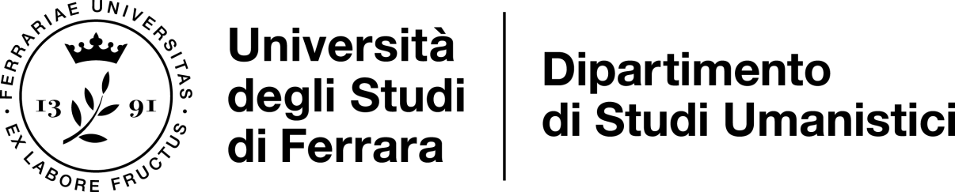

IDONEITÀ LINGUISTICA B2
SPAGNOLO, FRANCESE, TEDESCO

Gli studenti che desiderano frequentare i corsi presso l’Università degli studi di Ferrara possono prendere contatto direttamente con il docente della lingua straniera scelta.

Docenti per l’idoneità linguistica:
• Spagnolo: prof.ssa Giulia Giorgi (giulia.giorgi@unife.it)
• Francese: prof.ssa Daniele Speziari (daniele.speziari@unife.it)
• Tedesco: Prof.ssa Andrea Meta Birk (andreameta.birk@unife.it)

Sono previsti almeno 5 appelli all’anno che potrebbero non coincidere con le finestre d’esame della LM in Filosofia.
Non si prevedono sessioni aggiuntive o straordinarie.

Le date d’esame saranno concordate direttamente con i docenti della lingua straniera. Lo studente potrà inviare una mail al/alla docente della lingua straniera scelta.
Per la verbalizzazione verrà utilizzato modulo cartaceo, che sarà trasmesso dal docente a:
segreteria.corsiumanistici@unipr.it
maria.velardi@unipr.it

Spagnolo
Gli studenti possono prepararsi autonomamente sul manuale indicato in bibliografia, tenendo presente che la prova sarà esclusivamente scritta e composta da una serie di esercizi di vario genere (completamento di frasi/scelta multipla) inerenti ai temi grammaticali contenuti all’interno del testo. Particolare attenzione, per quanto riguarda i contenuti grammaticali, verrà riservata ai seguenti temi: uso di ser/estar e ser/estar + aggettivo, tempi passati dell'indicativo, futuro semplice e composto, condizionale semplice e composto, correlazioni temporali dei futuri e dei condizionali, complementi diretti e indiretti, pronomi possessivi, uso di por e para, uso delle preposizioni e verbi ed espressioni con preposizione, i relativi, il congiuntivo, differenze d'uso fra il congiuntivo e l'indicativo, subordinate sostantive, relative, condizionali, causali, finali, temporali, consecutive, concessive e modali, lo stile indiretto.

Bibliografia:
Nuevo Sueña 3, Libro del alumno + Cuaderno de Ejercicios, Anaya

Francese
Gli studenti possono prepararsi autonomamente sui testi indicati nella bibliografia tenendo presente che l’esame consisterà in una prova scritta di accertamento grammaticale attraverso esercizi di trasformazione, sostituzione, completamento.

Bibliografia:
Crépieux, Diegoli, Giachino et alii, Un, deux, trois... grammaire!
Zanichelli / Didier, 2018
(ISBN: 9788808720757)

Tedesco
Gli studenti possono prepararsi autonomamente sui seguenti testi tenendo presente che la prova sarà: esame scritto, orale e ascolto
Nel libro Üben wir Deutsch 2 ci sono gli esempi di esame scritto e orale. L’ascolto si basa sul Goethezertifikat B2 (da ascoltare in internet)

Bibliografia:
Üben wir Deutsch 1, Volta la Carta
Üben wir Deutsch 2, Volta la Carta
Themen aktuell 1 und 2, Kurs- und Arbeitsbuch, Hueber-Verlag
Erkundungen B2, Schubert Verlag

Siti su cui esercitarsi:
- https://www.schubert-verlag.de/aufgaben/uebungen_b2/b2_erkund_uebungen_index.htm
- https://www.hueber.de/shared/uebungen/ziel/
- https://www.klett-sprachen.de/downloads/online-uebungen/online-uebungen-daf/c-867
- http://mein-deutschbuch.de/niveau-b2.html
- https://www.goethe.de/de/spr/kup/prf/prf/gzb2/ueb.html
- http://bfu.goethe.de/b2_01/
- http://www.dw.com/de/deutsch-lernen/lernangebote-f%C3%BCr-das-niveau-b2/s-13217

